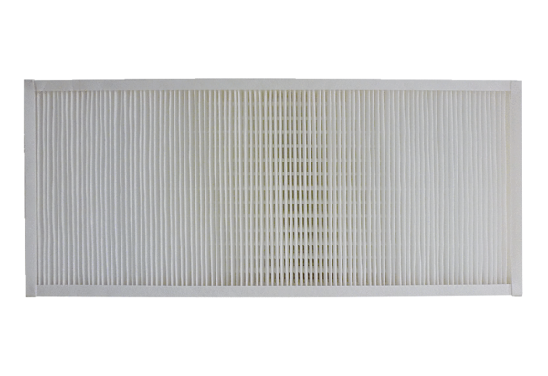Tartalék légszűrők KFF 9030-5Csomagolási egység: 1 darabVálaszték: K
Termékszám: 0093.1216Gyártó: MAICO

